Понеділок (08.11.21р)

Літературне читання

«Відломлена гілка»В.Сухомлинський

Завдання : читати по частинах(ст..73-74)

<https://www.youtube.com/watch?v=is-2qakvaaY>

**Василь Сухомлинський**

**ВІДЛОМЛЕНА ГІЛКА**

Уздовж алеї парку біг хлопчик. Був ясний весняний день, на деревах співали пташки, серед квітів літали барвисті метелики. Хлопчикові було весело. Він біг, розмахуючи руками.  
Уздовж алеї росли маленькі липки, їх недавно посадили. На гілочках зеленіли ніжні пахучі листочки. Хлопчик зривав їх і кидав собі під ноги. Потішався. От зупинився біля однієї липи.   
Та не листочок відірвав, а цілу гілочку відчахнув. Гілочка впала додолу. Хлопчик на хвильку зупинився, глянув на тремтячі листочки. Глянув і на липку. З північного боку зяяла ранка...  
Хлопчикові стало жалко липки, та жалість у його серці жила недовго. Бо надворі був такий радісний сонячний день... Хлопчик переступив гілочку й побіг далі. Минуло багато-багато літ.   
Хлопчик виріс, став дорослий. І діти його повиростали.  
Ось теплого весняного дня приходить він до того парку, де бігав колись малим пустотливим хлоп’ям. Уздовж алеї росли високі стрункі липи. Одна тільки була мовби з північного боку поранена.   
У неї ніби руки не було. Замість гілки — глибокий шрам.  
Дідусь зупинився. Упізнав липу. Це він давно колись відчахнув її гілочку. І ось тепер на високому стрункому дереві не було великої гілки.   
Менше листя зеленого, менше цвіту липового, менше співу бджолиного — бо він зламав гілочку. Менше й радості в світі.  
Дідусь зітхнув. Він стояв на алеї, дивився на рівну доріжку, по якій біг маленький хлопчик.

Математика

Віднімання від 100 одноцифрового числа

Завдання :

1)запиши сусідів чисел : 28,51,39,48,69

2)Запиши суму чисел за зразком : 30+20+1=51

20+10+3=

30+10+5=

40+10+6=

50+20+9=

40+30+7=

3)розв’яжи приклади

100 – 8 = 100-6=

100 – 4 = 100-9=

100 – 2 = 100-7=

Вівторок (09.11.21р.)

ЯДС

Корисні копалини

Завдання : https://www.youtube.com/watch?v=W_zsmF3oloo

Математика

Віднімання від 100 двоцифрового числа

Завдання :

100-12=

100-18=

100-15=

100-14=

100-28=

100-21=

Розв’яжи задачу

До будівельного магазину привезли 100 дверей.Продали 38 дверей.Скільки дверей залишилося продати?

Літературне читання

Хоробре кошеня О.Копиленко

Завдання : **ХОРОБРЕ КОШЕНЯ**

Якось повернувся я з лугу після вранішнього полювання. Спека стояла неймовірна... Присів у дворі на ґаночку в тіні перепочити. А проти мене Гопак, розморений спекою, лежить, язика висунув, поклав голову собі на передні лапи. А паща в нього велика.

І ось раптом з-за погрібника з’являється маленьке кошеня і мандрує просто до Гопака. Думаю: ну, зараз він його роздере.

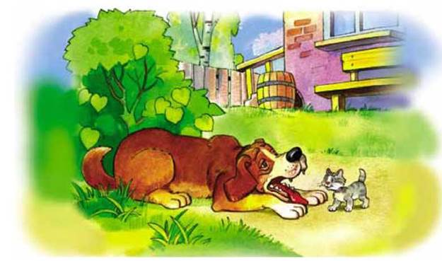

Нічого подібного. Кошеня обійшло кругом Гопака, підійшло до його пащі, спокійно всунуло туди свою маленьку голову і так застигло, мабуть, від насолоди.

Адже відомо, що в собак немає потових залоз і в роті у них холоднувато... От кошеня і рятувалося від спеки таким досить ризикованим способом.

Подержавши кілька хвилин голову в пащі у Гопака, кошеня спокійно пішло далі. А Гопак тільки здивовано провів очима такого малого нахабу.

✵ Від чийого імені веде оповідь автор?

✵ Який випадок описано у творі? Як усе почалося й чим закінчилося?

✵ Що викликало в автора хвилювання? Прочитай.

✵ Що цікавого письменник розповів про собаку?

✵ Прочитай речення, у якому містяться наукові відомості про собак.

✵ Чи й справді, на твою думку, кошеня було хоробрим? Яким виявився Гопак?

✵ Поясни значення приказки Живуть, як кішка з собакою. Чи відповідає вона змісту оповідання Олександра Копиленка?

✵ Доведи, що прочитаний твір є оповіданням. Придумай для нього свою назву.

✵ За допомогою виділених у тексті слів склади план і перекажи зміст оповідання.

https://www.youtube.com/watch?v=wEXbazQTvrA

Укр.мова

Списування друкованого тексту

Завдання : https://www.youtube.com/watch?v=QH4cemMcye8

Трудове навчання

Збір природніх матеріалів

Завдання : зібрати та висушити листя,каштани,шишки,жолуді,горіхи

Середа (10.11.21р.)

ЯДС

Завдання : https://www.youtube.com/watch?v=W_zsmF3oloo

Літературне читання

Птиця гавкає О.Копиленко

Завдання : Птиця гавкає

У великій світлій кімнаті, у якій я вже був не раз, нас зустріли співом птахи, що сиділи в клітках. Пара щигликів, метушливий чиж, дрізд…

Раптом десь із кутка з-під стелі щось загавкало. Я від несподіванки аж здригнувся.

І тут з-за печі вилетів синій з коричневим птах, трохи менший за галку і на нижчих ногах. Тільки колір чудесно синій, а крила зі світло-блакитними пір’їнками. І дзьоб майже такий, як у галки, - довгий і не дуже гострий.

Звичайно, я відразу впізнав ракшу.

Птиця сіла на плече Василю Петровичу і знову закричала так, наче гавкав Букет.

- Оце бачите – сидить і м’яса просить… А гавкає знаєте чому? Бо в нас Букет, коли голодний, забігає в хату і починає гавкати, просить їсти. Яким чином второпала це діло ракша, сам не зрозумію.

Наївшись, ракша полетіла у свій куток. А кіт Цезар провів ракшу жадібним поглядом і облизався.

- Краще ходім, Цезарю, покажемо гостеві твоїх приятелів – Айстру й Сироту, - сказав Василь Петрович.

Кіт стрибнув зі столу.

Як виявилось, Айстра – це лисиця, що живе у Василя Петровича, а Сирота – чорно-золотистий півень.

Лисиця Айстра, кіт Цезар і півень, голосистий Сирота, були нерозлучні друзі.

*3) Словникова робота*

Ракша – перелітний птах із блискучим строкатим оперенням.

Щигликів метушливий

загавкало несподіванки

здригнувся нижчих

пір’їнками дзьоб

ракшу птиця

второпала наївшись

голосистий нерозлучні

https://www.youtube.com/watch?v=sX-lsBxYX5g

Українська мова

Слова ,що означають ознаки предметів

<https://www.youtube.com/watch?v=BtXvKg2TjSI>

завдання : написати 10 слів ,що означають ознаку предмету

<https://www.youtube.com/watch?v=k8UvRShEBMM> – виконати вправу

Математика

Віднімання від 100 двоцифрового числа

Завдання :

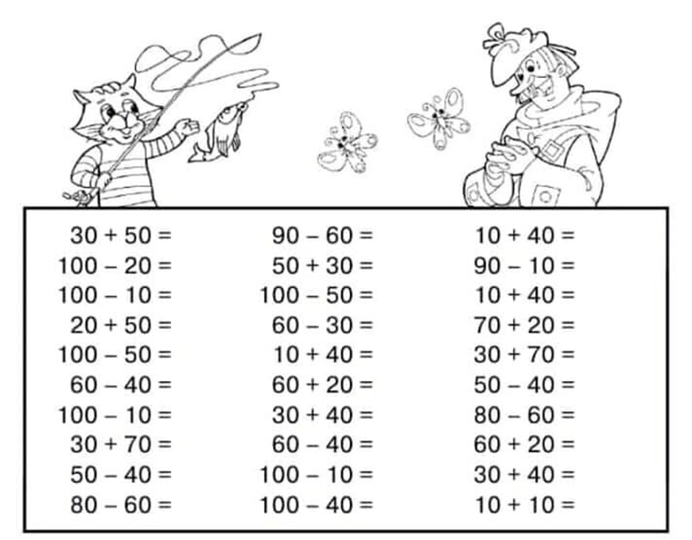

Образотворче мистецтво

Міський транспорт

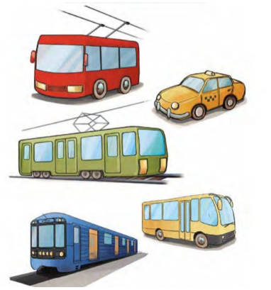

Четвер (11.11.21р.)

ЯДС

Вода на землі . Значення води для людей,тварин,рослин

Значення : <http://goodhouse.com.ua/poradi/18417-yaka-rol-vodi-na-nashij-planeti-v-zhitti-planeti-dlya-roslin-tvarin-lyudini.html>

<https://www.youtube.com/watch?v=PwwH7gm-0PE>

Математика

Додавання та віднімання без переходу через розряд

<https://www.youtube.com/watch?v=8kCYM2awxAo>

<https://www.youtube.com/watch?v=vemyKGPdSnE>

Укр.мова

Ознаки предметів

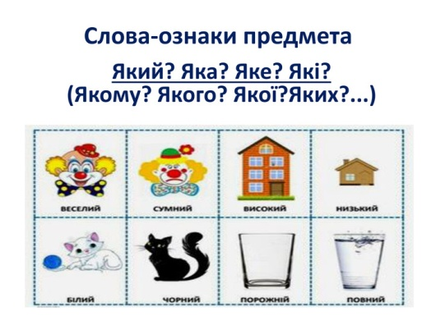

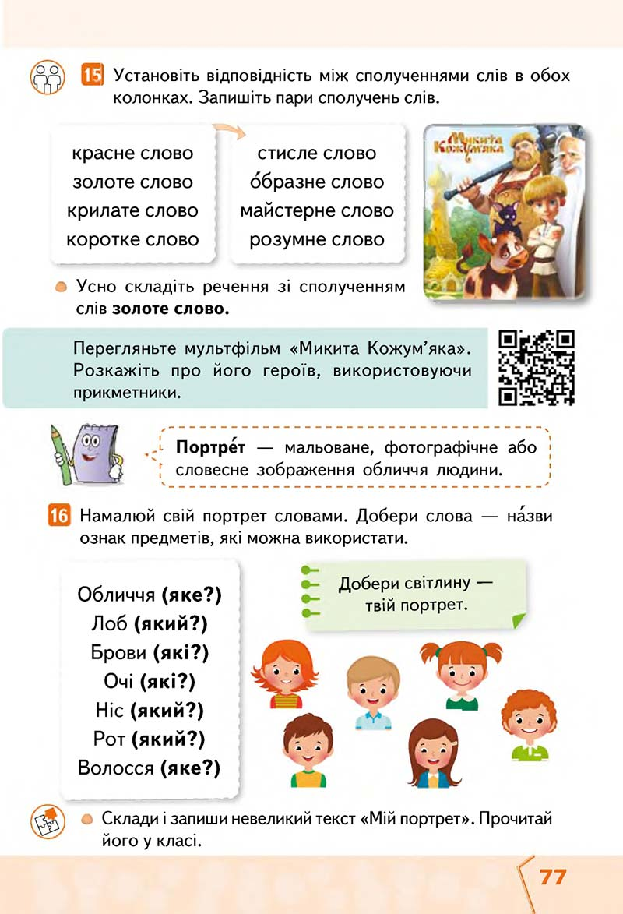

Ритміка

Вправи з рівноваги

<https://life.liga.net/porady/cards/trenirovka-dlya-uluchsheniya-ravnovesiya-vypolnyaem-uprajneniya-dlya-izbejaniya-padeniy-i-travm>

<https://www.youtube.com/watch?v=Bz2L95t2G_M>

П'ятниця (12.11.21р.)

Літературне читання

Дятел М.Стельмах

Завдання : <https://www.youtube.com/watch?v=kORFvJsgg9s>

**Дятел**

**Михайло Стельмах**

По рецепту на базарі  
Дятел вибрав окуляри,  
Натягнув собі на ніс,  
Полетів трудитись в ліс.  
У осінню хмуру пору  
Хитрий жук зашивсь під кору.  
Дятел глянув, сів на сук,  
Носом тук — і згинув жук.  
От які то окуляри  
Вибрав дятел на базарі!

Вивчити вірш напам'ять

Математика

Міри часу : рік,місяць

Завдання : <https://www.youtube.com/watch?v=7IHm5rq5QnA>

<https://www.youtube.com/watch?v=5tcOO7EDp6g>